关于2014-2015学年第一学期补考成绩录入系统的通知

根据学校安排，2014-2015-1学期的补考定于2014年9月22日—9月30日进行。现将补考成绩录入教务系统的有关事项通知如下：
一、课程补考结束后，任课教师应及时做好阅卷工作，并在补考结束后三天内将补考成绩录入教务管理系统并完成提交。
二、开课学院教务员负责本学院成绩录入的管理及监控。
1、成绩录入密码的查询路径：教务管理系统 “成绩管理”→“补考成绩处理”→“网上补考录入设置”菜单下点击“查询”按钮，在补考课程信息显示处点右键并在弹出菜单中选择“密码打印”→“输出”，即可按开课学院输出补考成绩录入密码；
2、补考成绩录入密码及本通知务必要在课程补考前通知到相关任课教师；
3、关闭补考成绩录入权限的时间：2014年10月10日24时
4、开课学院于10月12日前将未按要求完成补考成绩录入的课程书面上报教务处。
三、网上录入补考成绩的步骤
1、登录教务管理系统；
2、点击“成绩录入”；
3、选择补考课程：
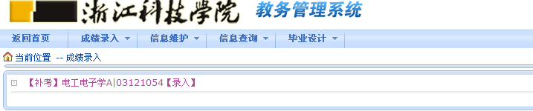
4、输入成绩录入密码，点击“确定”按钮：
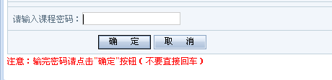
5、在“补考成绩”栏录入补考（缓考）成绩，按“保存”键：
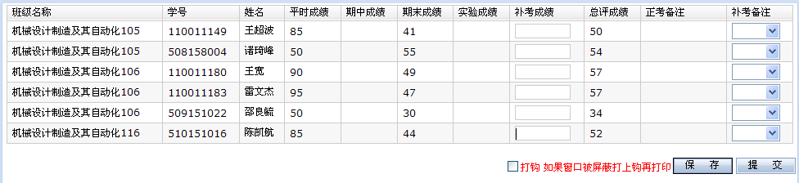
6、检查成绩无误后按“提交”键；
7、打印一份签字后交本学院教务员存档。
若在成绩录入过程中发现问题，请及时向各学院（部）教务员或教务处提出，以便及时解决。教务处联系人：黄伯西、应卫平（电话：85070121，85070230）。

浙江科技学院教务处
2014-7-1

